Capitulo 4. Metodología

4.1 Arquitectura general de GNLPDA

La propuesta metodológica de esta investigación consiste en una arquitectura de tipo envoltura (wrapper) de dos etapas que combina selección evolutiva, expansión polinomial de segundo grado y Análisis Discriminante Lineal (LDA). El objetivo del método es identificar un subconjunto reducido de variables y términos polinomiales que permita mejorar la separabilidad entre clases sin utilizar de forma directa todo el espacio expandido.
Formalmente, el algoritmo recibe como entrada un conjunto de datos definido por:
$$X∈R^{n×p}, y∈\{1,2,…,C\}^{n}$$
donde $X$ es una matriz formada por $n$ observaciones y $p$ variables descriptivas originales, y $y$ es el vector de etiquetas correspondiente a las $C$ clases del problema. A partir de esta información, GNLPDA realiza una búsqueda evolutiva en dos niveles. En la primera etapa se exploran subconjuntos de variables originales; en la segunda etapa se exploran subconjuntos de términos dentro del espacio polinomial generado únicamente a partir de las variables seleccionadas en la primera fase.
La primera etapa opera sobre el espacio original de variables. Cada individuo del algoritmo genético se representa mediante un cromosoma binario de longitud (p), donde cada gen indica si una variable original es incluida o descartada. Para cada subconjunto propuesto, se construye una expansión polinomial de grado 2 utilizando únicamente las variables activas. Posteriormente, se entrena y evalúa un modelo LDA sobre dicho espacio expandido mediante validación cruzada de cinco pliegues. La aptitud del cromosoma se calcula como la exactitud promedio obtenida en la validación cruzada menos una penalización proporcional al número de variables originales seleccionadas.
$$z^{\left(1\right)}=\left[z_{1},z_{2},…,z_{p}\right], z_{j}∈\{0,1\}$$
Para cada subconjunto propuesto, se define $q=∥z^{\left(1\right)}∥_{0}$, donde $q$ es el número de variables originales seleccionadas activamente por el cromosoma. Con estas variables se construye una expansión polinomial de grado 2. Posteriormente, se entrena y evalúa un modelo LDA sobre dicho espacio expandido mediante validación cruzada de cinco pliegues. La función de aptitud o fitness de la Fase I se calcula como la exactitud promedio obtenida en la validación cruzada, menos una penalización proporcional al número de variables originales seleccionadas:
$$F_{1}\left(z^{\left(1\right)}\right)={Acc}_{CV5}\left(ϕ_{2}\left(X_{z^{\left(1\right)}}\right),y\right)-λ_{1}\frac{q}{p}$$
De esta manera, el algoritmo no solo favorece subconjuntos con buen desempeño discriminante, sino también soluciones más parsimoniosas. La salida de esta etapa es el subconjunto de variables originales que, después de ser expandido y evaluado con LDA, maximiza la función de aptitud.
La segunda etapa toma como entrada el subconjunto ganador de variables originales. A partir de este subconjunto se genera nuevamente una expansión polinomial de segundo grado, formada por términos lineales, términos cuadráticos e interacciones. Sobre este espacio expandido restringido se inicializa un nuevo algoritmo genético, cuyos cromosomas tienen longitud igual al número de términos polinomiales disponibles. En esta fase, cada gen representa un término específico del espacio expandido, no una variable original.
A modo de ejemplo, si el subconjunto ganador de la Fase I es $S^{*}=\{x_{1},x_{3}\}$, la expansión polinomial restringida proyectará el siguiente espacio:
$$ϕ_{2}\left(S^{*}\right)=\{x_{1},x_{3},x_{1}^{2},x_{3}^{2},x_{1}x_{3}\}$$
Sobre este espacio expandido restringido se inicializa un nuevo algoritmo genético, cuyos cromosomas tienen longitud igual al número de términos polinomiales disponibles. En esta fase, cada gen representa un término específico del espacio expandido, no una variable original:
$$z^{\left(2\right)}=\left[z_{1},z_{2},…,z_{D}\right], z_{j}∈\{0,1\}$$
donde (D) es el número de términos disponibles en el espacio polinomial restringido.
El propósito de la segunda etapa es refinar la selección dentro del espacio polinomial. En lugar de conservar todos los términos generados, el algoritmo busca identificar cuáles términos lineales, cuadráticos o de interacción contribuyen efectivamente a maximizar el desempeño discriminante. Los términos que no aportan al desempeño o que incrementan innecesariamente la complejidad del modelo son desfavorecidos por la penalización incluida en la función de aptitud.
$$F_{2}\left(z^{\left(2\right)}\right)={Acc}_{CV5}\left(X_{ϕ,z^{\left(2\right)}},y\right)-λ_{2}\frac{s}{D}$$
donde $s=∥z^{\left(2\right)}∥_{0}$ representa la cantidad de términos polinomiales activamente retenidos por el cromosoma.
La salida final de GNLPDA es un subconjunto de términos del espacio polinomial restringido. Este subconjunto se utiliza para ajustar el modelo LDA final, obtener la proyección discriminante y evaluar el desempeño del método. Así, la primera etapa reduce el conjunto de variables originales que serán expandidas, mientras que la segunda etapa evita utilizar todos los términos polinomiales generados. Esta arquitectura permite controlar el crecimiento combinatorio del espacio expandido y reducir el riesgo de singularidad, colinealidad y sobreajuste.
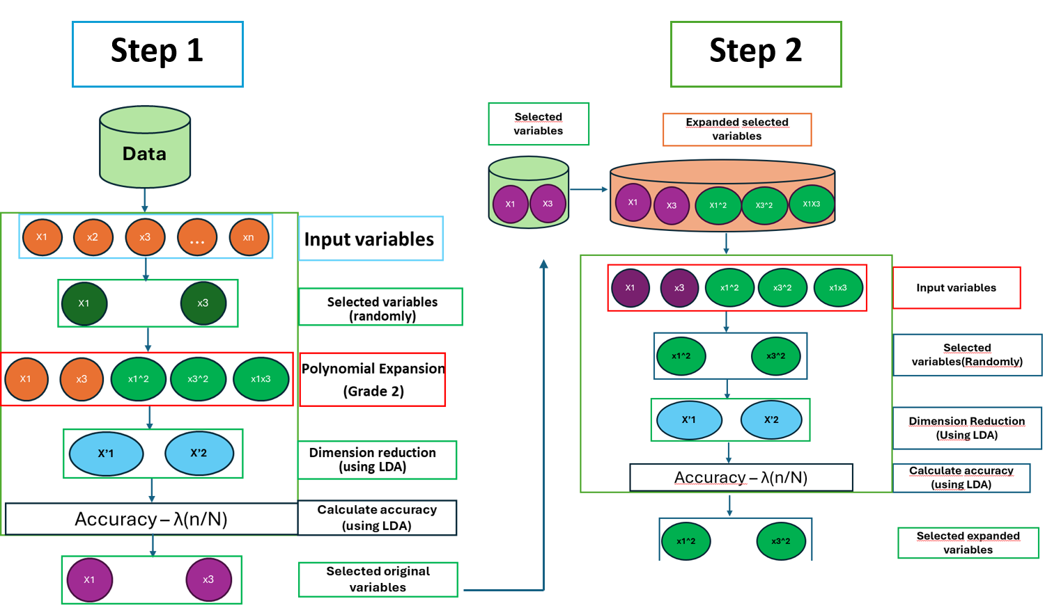

4.2 Selección evolutiva en dos fases
La arquitectura GNLPDA realiza la búsqueda de características mediante dos fases evolutivas consecutivas. La primera fase opera sobre el espacio de variables originales y tiene como objetivo identificar qué variables conviene expandir. La segunda fase opera sobre el espacio polinomial generado a partir del subconjunto seleccionado en la primera etapa, con el propósito de conservar únicamente los términos lineales, cuadráticos o de interacción que aportan al desempeño discriminante.
Ambas fases siguen una lógica wrapper: cada cromosoma codifica un subconjunto candidato de características, dicho subconjunto se evalúa mediante LDA y el valor de aptitud se calcula a partir de la exactitud promedio obtenida por validación cruzada de cinco pliegues, penalizando simultáneamente la complejidad del subconjunto seleccionado. La búsqueda evolutiva se realiza únicamente sobre el conjunto de entrenamiento, reservando el conjunto de prueba para la evaluación final del modelo seleccionado.

4.2.1 Fase I: selección de variables originales
En la primera fase, el algoritmo genético explora subconjuntos de las variables originales del conjunto de datos. Sea $X∈R^{n×p}$ la matriz de entrenamiento, donde $n$ representa el número de observaciones y $p$ el número de variables originales. Cada solución candidata se representa mediante un cromosoma binario de longitud $p$:
$$z^{\left(1\right)}=\left[z_{1},z_{2},…,z_{p}\right], z_{j}∈\{0,1\}$$
El valor $z_{j}=1$ indica que la variable $x_{j}$ es seleccionada, mientras que $z_{j}=0$ indica que dicha variable es excluida. El número de variables originales activas en el cromosoma se define mediante la norma $l_{0}$:
$$q=∥z^{\left(1\right)}∥_{0}$$
A partir del cromosoma $z^{\left(1\right)}$, se construye el subconjunto $X_{z^{\left(1\right)}}$, formado únicamente por las variables originales activas. Sobre este subconjunto se aplica una expansión polinomial de segundo grado, denotada como $ϕ_{2}\left(X_{z^{\left(1\right)}}\right)$. Esta expansión genera términos lineales, términos cuadráticos e interacciones entre las variables seleccionadas. Por ejemplo, si un cromosoma activa las variables $\{x_{1},x_{3}\}$, la expansión cuadrática restringida produce el conjunto:
$$ϕ_{2}\left(\{x_{1},x_{3}\}\right)=\{x_{1},x_{3},x_{1}^{2},x_{3}^{2},x_{1}x_{3}\}$$
El subconjunto expandido se evalúa mediante LDA usando validación cruzada estratificada de cinco pliegues. Para cada cromosoma, la aptitud se define como la exactitud promedio obtenida por LDA menos una penalización proporcional al número de variables originales seleccionadas:
$$F_{1}\left(z^{\left(1\right)}\right)={Acc}_{CV5}\left(ϕ_{2}\left(X_{z^{\left(1\right)}}\right),y\right)-λ_{1}\frac{q}{p}$$
En esta expresión, ${Acc}_{CV5}$ representa la exactitud promedio de validación cruzada, $q$ es el número de variables originales seleccionadas, $p$ es el número total de variables disponibles y $λ_{1}$ controla la intensidad de la penalización por complejidad. La fracción $q/p$ permite normalizar la penalización de acuerdo con el tamaño del espacio original, favoreciendo soluciones que logren buen desempeño con un menor número de variables. La salida de esta fase es el cromosoma con mayor valor de aptitud:
$$z^{\left(1\right)*}=arg\max_{z^{\left(1\right)}}F_{1}\left(z^{\left(1\right)}\right)$$
así como el subconjunto de variables originales asociado:
$$S^{*}=\{x_{j}:z_{j}^{\left(1\right)}=1\}$$
Este subconjunto define qué variables originales serán utilizadas para construir el espacio polinomial restringido de la segunda fase.

Figura 4.2. Fase I de GNLPDA: selección evolutiva de variables originales y evaluación mediante expansión polinomial y LDA. Elaboración propia.
4.2.2 Fase II: selección de términos polinomiales
La segunda fase toma como entrada el subconjunto ganador $S^{*}$ obtenido en la Fase I. A partir de estas variables se genera una expansión polinomial de segundo grado, pero ahora el algoritmo genético no selecciona variables originales, sino términos individuales del espacio expandido. Estos términos pueden corresponder a variables lineales, términos cuadráticos o interacciones. Sea $D^{*}$ el número total de términos generados por la expansión polinomial restringida de $S^{*}$. El cromosoma de la segunda fase se define como:
$$z^{\left(2\right)}=\left[z_{1},z_{2},…,z_{D^{*}}\right], z_{j}∈\{0,1\}$$
En esta fase, cada gen representa un término específico del espacio polinomial restringido. Por ejemplo, si $S^{*}=\{x_{1},x_{3}\}$, los genes pueden corresponder a los términos ordenados del espacio:
$$\{x_{1},x_{3},x_{1}^{2},x_{3}^{2},x_{1}x_{3}\}$$
Así, un cromosoma instanciado de la forma:
$$z^{\left(2\right)}=\left[1,0,1,0,1\right]$$
seleccionaría activamente los términos:
$$\{x_{1},x_{1}^{2},x_{1}x_{3}\}$$
El número de términos activos en la segunda fase se define formalmente como:
$$s=∥z^{\left(2\right)}∥_{0}$$
Para cada cromosoma, se construye una matriz de datos formada únicamente por los términos polinomiales activos. Esta matriz se evalúa nuevamente mediante LDA y validación cruzada de cinco pliegues. La función de aptitud de la segunda fase se define como:
$$F_{2}\left(z^{\left(2\right)}\right)={Acc}_{CV5}\left(X_{ϕ,z^{\left(2\right)}},y\right)-λ_{2}\frac{s}{D^{*}}$$
En esta expresión, $X_{ϕ,z^{\left(2\right)}}$ representa la matriz formada por los términos polinomiales seleccionados, $s$ es el número de términos activos, $D^{*}$ es el número total de términos disponibles en el espacio expandido restringido y $λ_{2}$ controla la penalización por complejidad. Esta función favorece subconjuntos que alcancen alta exactitud con un número reducido de términos polinomiales. La salida de la segunda fase es el subconjunto de términos polinomiales que maximiza la función de aptitud:
$$z^{\left(2\right)*}=arg\max_{z^{\left(2\right)}}F_{2}\left(z^{\left(2\right)}\right)$$
Este subconjunto constituye la representación final seleccionada por GNLPDA. Su propósito es conservar únicamente los términos que contribuyen al desempeño discriminante, descartando variables lineales, términos cuadráticos o interacciones cuya inclusión no compense el aumento de complejidad del modelo.
[Espacio reservado para inserción de diagrama o flujograma en el procesador de textos]
Figura 4.3. Fase II de GNLPDA: selección evolutiva de términos polinomiales sobre el espacio expandido restringido. Elaboración propia.
4.2.3 Salida del procedimiento y ajuste final de LDA.

Una vez finalizadas ambas fases, GNLPDA devuelve un subconjunto final de términos polinomiales seleccionados. Con este subconjunto se ajusta el modelo LDA final sobre el conjunto de entrenamiento y posteriormente se evalúa su desempeño sobre el conjunto de prueba. De esta manera, el conjunto de prueba permanece separado del proceso de búsqueda evolutiva y se utiliza únicamente para estimar la capacidad de generalización del modelo seleccionado.La salida del método puede resumirse en tres elementos: el subconjunto de variables originales retenidas en la primera fase, el subconjunto de términos polinomiales seleccionados en la segunda fase y la proyección discriminante final obtenida mediante LDA. En conjunto, estos elementos permiten reportar tanto el desempeño predictivo del método como la reducción dimensional lograda respecto al espacio polinomial completo.En términos metodológicos, la primera fase reduce el espacio de variables que serán expandidas, mientras que la segunda fase reduce el espacio polinomial resultante. Esta doble selección evita explorar directamente toda la expansión polinomial de las $p$ variables originales y permite controlar el crecimiento combinatorio del problema. Por ello, GNLPDA busca equilibrar tres objetivos: mejorar la separabilidad entre clases, conservar una representación parsimoniosa y reducir el riesgo de singularidad, colinealidad y sobreajuste asociado al uso directo del espacio expandido completo.

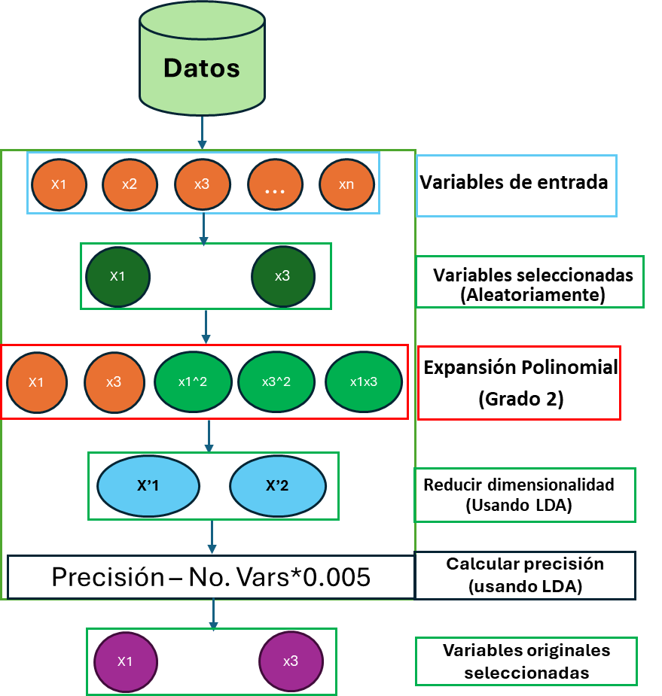
Figura 4: Primera etapa del proceso Wrapper.

3.1.2 Fase II: Refinamiento del Espacio Polinomial
Una vez identificadas las variables originales clave, se procede a una búsqueda más fina sobre la expansión de las variables seleccionadas. En esta etapa, el AG selecciona los mejores términos individuales (cuadráticos e interacciones) del conjunto ya expandido. La restricción en esta fase permite utilizar hasta la mitad del total de variables expandidas, garantizando un espacio de proyección robusto y linealmente separable.

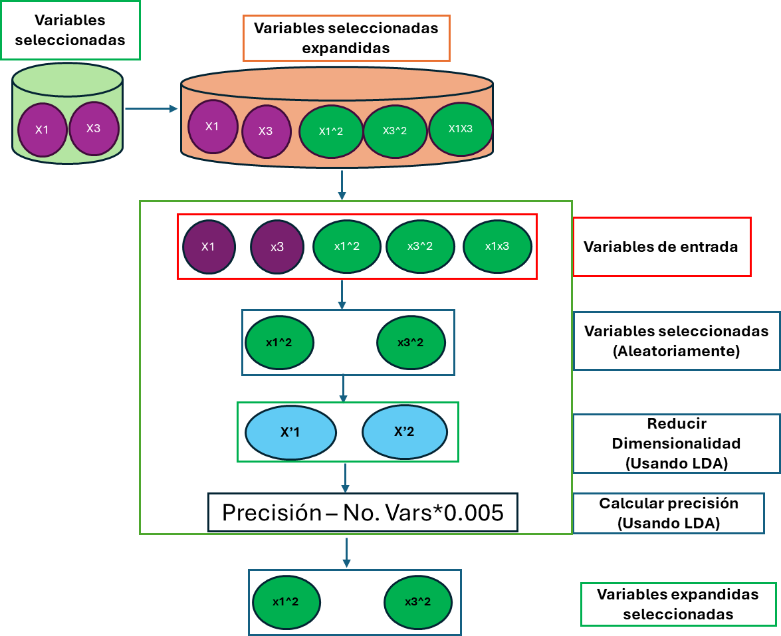
Figura 4: Segunda etapa del proceso Wrapper.

3.2 Algoritmo del wrapper propuesto
A continuación, se presenta el pseudocódigo que describe la lógica del flujo de trabajo implementado:
Algoritmo 1: Wrapper Dual (Selección + Expansión)
- Entrada: Dataset $D\left(N,P,K\right)$, Proporción $α=0.7$, Parámetro penalización $c=0.005$.
- Partición: $D_{train},D_{test}←$ Split($D,α$).
- Fase I (Búsqueda en P):
  - Generar población inicial aleatoria (Cromosomas tamaño $P$, Max_Genes=10).
  - Mientras no se alcance Max_Iteraciones:
    - Para cada individuo:
      - $V_{orig}←$ variables activas en cromosoma.
      - $V_{exp}←$ expansión_polinomial_grado_2($V_{orig}$).
      - $Model_{LDA}←$ entrenar_LDA($V_{exp}$).
      - $f_{fitness}←$ calcular_exactitud($Model_{LDA}$) - ($count\left(V_{orig}\right)×c$).
    - Aplicar Selección, Cruza (80%) y Mutación (10%).
- Fase II (Búsqueda en P_expandido):
  - $V_{ganadoras}←$ expansión_polinomial_grado_2(Mejor_Fase_I).
  - Ejecutar AG sobre $V_{ganadoras}$ con límite de $count\left(V_{ganadoras}\right)/2$.
- Resultado: Vector de términos óptimos y proyección final LDA.

El flujo completo una vez conectado toma la siguiente forma:
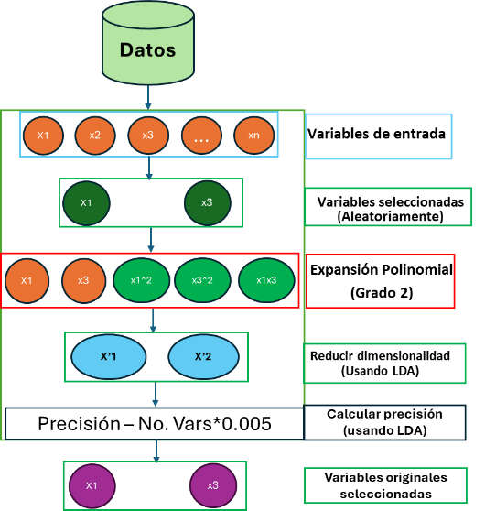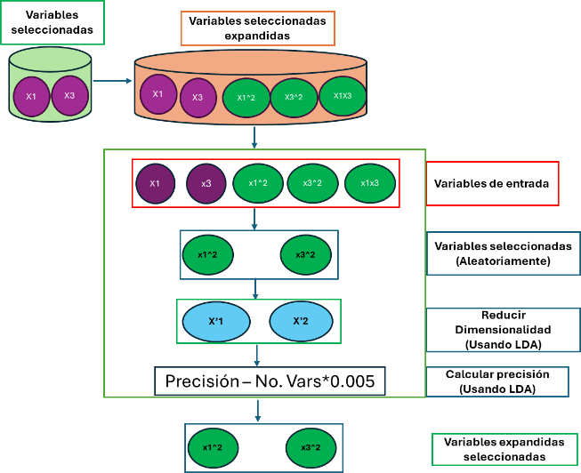
Figura 5: Proceso completo del wrapper.

3.3 Configuración del Algoritmo Genético
El Algoritmo Genético (AG) se implementa como el motor de búsqueda heurística que navega el espacio de características expandidas. La configuración técnica del AG para ambas fases del wrapper se detalla a continuación:
- Codificación: Se emplea una representación binaria donde cada cromosoma es un vector de bits; el valor "1" indica la inclusión de la característica y "0" su exclusión.
- Población Inicial: Generada de forma aleatoria, con una restricción de densidad en la Fase I para no exceder las 10 variables activas.
- Operadores Evolutivos:
  - Selección: Proporcional a la aptitud (Fitness Selection) para asegurar que las soluciones con mejor proyección lineal tengan mayor probabilidad de reproducción.
  - Cruza: Operador de un punto con una probabilidad de ocurrencia del 80%.
  - Mutación: Operador de tipo Bit-flip con una probabilidad del 10%, introduciendo diversidad genética para evitar óptimos locales.
  - Criterio de Elitismo: Los dos mejores individuos de cada generación se preservan íntegramente para la siguiente, garantizando que la mejor solución encontrada no se pierda por los operadores estocásticos.

3.4 Generador de datos tipo cebolla

Para validar la capacidad de la arquitectura propuesta en la linealización de fronteras de decisión complejas, se utiliza el generador de datos sintéticos denominado “Cebolla” (o cascara de naranja). Este conjunto de datos es un referente clásico en la literatura de reconocimiento de patrones y aprendizaje automático para evaluar algoritmos ante distribuciones no convexas y no lineales (Ultsch, 2004).
El conjunto de datos opera bajo una lógica de capas concéntricas en un espacio euclidiano de d dimensiones (Marsaglia, 1972).
Cada observación $x∈R^{d}$se asigna a una de las $K$ etiquetas de clase basándose en su norma euclidiana o radio r respecto al origen. La estructura de una clase k se define formalmente como:

$$C_{k}=\{x∈R^{d}∣r_{k,min}≤∥x∥_{2}<r_{k,max}\}$$

Donde $∥x∥_{2}=\sqrt{x_{1}^{2}+x_{2}^{2}+…+x_{d}^{2}}$ representa la distancia radial del punto al centro de la estructura. En este esquema, las clases envuelven unas a otras, compartiendo un centroide común aproximado en 0, lo que anula la efectividad del Análisis Discriminante Lineal (LDA) en el espacio original, ya que la matriz de dispersión entre clases ($S_{b}$) tiende a cero al no existir una separación lineal de las medias.
El proceso de simulación genera puntos distribuidos uniformemente dentro de los intervalos de radio especificados para cada capa. La dificultad técnica de este tipo de datos radica en dos puntos fundamentales: traslape de datos y no Linealidad. Debido a que las clases son concéntricas, no existe un hiperplano capaz de separarlas en sus dimensiones originales (2D o 3D).

3.5 Entorno experimental y casos de estudio

Para validar la versatilidad y potencia de la arquitectura propuesta, la implementación técnica y las pruebas experimentales se estructuraron de la siguiente manera:

3.5.1 Implementación de Software

El desarrollo íntegro del algoritmo wrapper, la expansión polinomial y la integración con el Análisis Discriminante Lineal se llevó a cabo utilizando el lenguaje de programación R en su versión 4.5.1. Se seleccionó este entorno debido a su robustez en el manejo de operaciones matriciales y la disponibilidad de librerías especializadas para la computación evolutiva y el aprendizaje estadístico.

3.5.2 Selección de Conjuntos de Datos

El rendimiento del sistema se evaluó mediante cuatro escenarios experimentales, diseñados para transitar desde condiciones controladas de alta complejidad geométrica hasta datos reales de referencia en el aprendizaje supervisado:

- Modelo "Onion" 3D: Un conjunto de 100 observaciones distribuidas en 3 grupos concéntricos dentro de un espacio de 3 dimensiones. Este caso evalúa la capacidad básica de "desenrollar" estructuras no lineales simples.
- Modelo "Onion" 10D: Un escenario de mayor estrés dimensional con 100 observaciones y 3 grupos, pero extendido a 10 dimensiones. El objetivo es probar la eficiencia del Algoritmo Genético para filtrar la redundancia en un espacio expandido mucho más vasto.
- Dataset Palmer Penguins: Un conjunto de datos moderno y multidimensional que presenta desafíos de escala y correlación entre variables físicas de distintas especies de pingüinos, sirviendo como prueba de validación en un entorno biológico real obtenido de Horst et al., 2020.

3.6 Protocolo de Evaluación

Para determinar la efectividad de la arquitectura propuesta, se define un protocolo de evaluación integral que analiza el desempeño predictivo, la eficiencia dimensional y la calidad de la representación visual de los datos procesados mediante el criterio de hold-out (70/30).
Este protocolo permite evaluar de manera sistemática la contribución de cada etapa del proceso, considerando tanto métricas cuantitativas como criterios cualitativos de visualización.

3.6.1 Escenarios de Comparación Analítica

El rendimiento del sistema se reporta de forma incremental a través de cuatro escenarios clave, lo que permite contrastar la ganancia de separabilidad obtenida en cada fase del proceso:
- Variables Originales (Pares):
Evaluación de los datos en su espacio original utilizando pares de variables representativas.
- LDA Clásico:
Proyección mediante Análisis Discriminante Lineal sin transformación previa, estableciendo la línea base de separabilidad lineal.
- Fase I (Selección Original):
Resultados obtenidos tras la selección evolutiva de las variables originales con mayor potencial discriminante.
- Fase II (Selección Expandida):
Resultados finales tras el refinamiento genético de los términos polinomiales de segundo grado, correspondiente a la solución óptima del modelo propuesto.

3.6.2 Métricas y Parámetros de Reporte
Para cada uno de los escenarios mencionados, se reportan de forma comparativa los siguientes indicadores tanto para el conjunto de entrenamiento como para el conjunto de prueba:
- Exactitud (Accuracy):
Métrica fundamental para validar si el subconjunto de términos polinomiales seleccionado es suficiente para capturar la estructura discriminante y lograr la separación lineal de las clases.
- Variables Seleccionadas ($V_{sel}$):
Cantidad de términos que integran la solución final, utilizada como medida de parsimonia del modelo.
- Variables Expandidas ($V_{exp}$):
Dimensión total del espacio tras la transformación polinomial, permitiendo observar la tasa de reducción de dimensionalidad lograda.

3.6.3 Evaluación de la Calidad de Proyección Visual
El propósito central del enfoque propuesto es la visualización de datos en espacios de baja dimensión. Para ello, se realiza una evaluación cualitativa de las proyecciones en 2D y 3D, donde la calidad visual se determina a partir de:
- La ausencia de traslapes significativos entre clases.
- La formación de fronteras de decisión claras y bien definidas.
Una proyección se considera exitosa si la métrica de exactitud obtenida en el conjunto de prueba confirma que la estructura “desenrollada” del espacio transformado es linealmente separable.

